Приложение № 2

Уроки, извлеченные из несчастных случаев

Дата происшествия | 02.05.2025 | 3. Мероприятия  по устранению причин несчастного случая  3.1 Обстоятельства  и причины несчастного случая доведены до работников производственных подразделений филиала.  3.2 Проведен внеплановый инструктаж по охране труда  и электробезопасности электротехническому персоналу, обслуживающему ВЛ всех классов напряжения.  3.3 Организовано проведение внеплановой специальной оценки условий труда рабочего места погибшего.  3.4 Установлен порядок при целевом инструктаже индивидуального подтверждения каждым членом бригады понимания, что ВЛ находится под напряжением при осмотрах ВЛ 6-35 кВ в режиме замыкания на землю или неполнофазном режиме (с применением средств видеофиксации).  3.5 Организована закупка и обеспечение персонала службы ЛЭП сигнализаторами напряжения 35-110 кВ.  3.6 Проведено практическое обучение на учебно-тренировочных полигонах персонала СЛЭП по теме «Порядок проведения осмотров электроустановок (ВЛ, ТП, РП), в том числе, отключенных действием защит».
Наименование организации | Филиал ПАО «Россети Центр» - «Тверьэнерго»
Место несчастного случая | ВЛ 35 кВ Нерль-Белый Городок
Вид происшествия | Поражение электрическим током
- Краткое описание несчастного случая

02.05.2025 в 07:00 дежурный электромонтер ПС 35 кВ Белый Городок сообщил диспетчеру, что при осмотре оборудования ПС выявил аварийно отключенный выключатель 35 кВ (далее – В 35 кВ) «Нерль» с неуспешным повторным включением. В результате произведенных дальнейших оперативных переключений на ПС 35 кВ Белый Городок и ПС 35 кВ Нерль определено, что на воздушной линии (далее – ВЛ) 35 кВ Нерль-Белый Городок, предположительно, обрыв одного провода, т.к. на ПС 35 кВ Белый Городок не приходит одна фаза.
Штабом филиала ПАО «Россети Центр» – «Тверьэнерго» принято решение о направлении бригады Бежецкого участка СЛЭП на Кимрский участок СЛЭП для оказания помощи в ликвидации аварийной ситуации. По прибытии бригады на Кимрский участок СЛЭП старший мастер получил задание на организацию аварийного обхода ВЛ 35 кВ Нерль-Белый Городок для определения причины неполнофазного режима работы.
В 13:49 старшим мастером выдано распоряжение № 261 производителю работ на внеплановый осмотр ВЛ 35 кВ Нерль-Белый Городок в пролетах опор № 1-204.
В 13:53 с разрешения диспетчера произведен допуск бригады.
Осмотр выполнялся с применением гусеничного вездехода марки ГАЗ 34039-32. В результате обхода визуальным осмотром в пролете опор №№ 110-111 был обнаружен обрыв провода правой нижней фазы (фаза «А»). Производитель работ, старший мастер, находившийся вместе с бригадой, выполнявшей осмотр ВЛ по распоряжению № 261, и электромонтер вышли из вездехода для осмотра и фотофиксации места повреждения. Сделав фото, старший мастер и производитель работ направились к находящемуся рядом гусеничному вездеходу для доклада диспетчеру, а электромонтер, находившийся сзади вездехода, сделав несколько шагов, приблизился на недопустимое расстояние к свисающему с опоры № 110 проводу, коснулся его и получил смертельную электротравму.

- Причины несчастного случая

2.1 Нарушение Правил охраны труда при эксплуатации электроустановок, утв. приказом Минтруда России от 15.12.2020 № 903н (далее – ПОТЭЭ), пострадавшим: электромонтер приблизился на недопустимое расстояние к проводу фазы «А» ВЛ 35кВ Нерль-Белый Городок, находящемуся под напряжением (Таблица № 1, п. 5.11 ПОТЭЭ).
2.2 Невыполнение требований по надзору за бригадой со стороны производителя работ после допуска бригады к осмотру (п. 5.9 ПОТЭЭ).

4. Фото места происшествия

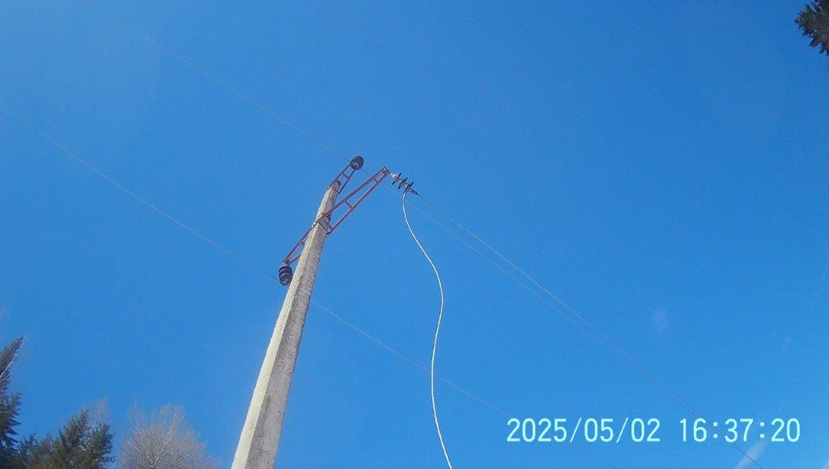

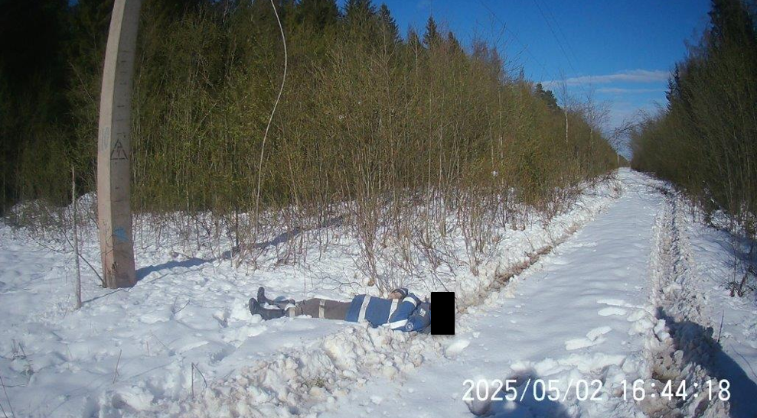

Дата происшествия | 23.05.2024 | 3. Мероприятия по устранению причин несчастного случая  3.1 Проведено совещание в филиале ПАО «Россети Юг» – «Астраханьэнерго» с руководителями и специалистами с доведением до работников причин и обстоятельств несчастного случая.  3.2 Члены постоянно-действующей комиссии по проверке знаний работников Ахтубинского района электрических сетей филиала ПАО «Россети Юг» - «Астраханьэнерго» по проверке знаний норм и правил работы в электроустановках направлены на внеочередную проверку знаний.  3.3 Издан приказ, в соответствии с которым проведена внеочередная проверка знаний требований ПОТЭЭ электротехнического персонала Ахтубинского района электрических сетей филиала ПАО «Россети Юг» – «Астраханьэнерго».  3.4 В филиале ПАО «Россети Юг» – «Астраханьэнерго» издан приказ с мероприятиями, направленными на предотвращение подобных несчастных случаев.  3.5 Ахтубинскому району электрических сетей филиала ПАО «Россети Юг» – «Астраханьэнерго» выдано задание укомплектовать техническую документацию по ТП-7к-1 в соответствии с нормативными требованиями и произвести ремонт освещения в ТП-7к-1.  4. Административные меры, принятые руководителем предприятия  Работники филиала ПАО «Россети Юг» – «Астраханьэнерго» депремированы (6 чел.).
Наименование организации | Филиал ПАО «Россети Юг» – «Астраханьэнерго» (Ахтубинский район электрических сетей)
Место несчастного случая | ячейка № 2 ТП-7к1 6/0,4 кВ ПС 35/6 кВ № 60, Астраханская область
Вид происшествия | Поражение электрическим током
- Краткое описание несчастного случая
22.05.2024 электромонтер оперативно-выездной бригады Ахтубинского района электрических сетей филиала ПАО «Россети Юг» – «Астраханьэнерго» (далее – электромонтер 1) и электромонтер-водитель оперативно-выездной бригады Ахтубинского района электрических сетей филиала ПАО «Россети Юг» – «Астраханьэнерго» (далее – электромонтер 2), примерно с 21:00 (местное время) после получения сообщения от диспетчера оперативно-диспетчерской группы о неполнофазном режиме у потребителя электроэнергии проводили поиск неисправности в распределительных электросетях и определили предполагаемое его место.
При поступлении сообщения диспетчера АО «Оборонэнерго» в Ахтубинский РЭС филиала ПАО «Россети Юг» – «Астраханьэнерго» о наличии в зоне обслуживания Ахтубинского РЭС повреждения (однофазного замыкания на землю) электромонтер 1 и электромонтер 2 производили оперативные переключения с целью определения места повреждения и прекратили их после получения информации о нормализации режима в электросетях.
Электромонтер 1 сообщил диспетчеру о предполагаемом месте отсутствия контакта в ЗТП 7к-1. По прибытии в ЗТП он приступил к осмотру ячейки № 2 в РУ-6 кВ. Освещение в РУ-6 кВ не работало. При осмотре электромонтер 1 использовал переносной ручной электрический фонарь. При попытке разглядеть место отсутствия контакта на фазе «С» шинного моста он приблизился на недопустимое расстояние к ножам коммутационного аппарата типа ВН-16, находящимися под напряжением, и был поражен электрической дугой.
Согласно медицинскому заключению эксперта ГБУЗ Астраханской области «Бюро судебно-медицинской экспертизы» смерть электромонтера 1 наступила в результате поражения техническим электричеством.

2.Причины несчастного случая

2.1 Нарушение трудовой и производственной дисциплины электромонтером 1, выразившееся в несоблюдении требований Правил по охране труда при эксплуатации электроустановок, утв. приказом Минтруда России от 15.12.2020 № 903н (далее – ПОТЭЭ), при проведении осмотра и требований Инструкции по охране труда для электромонтеров оперативно-выездной бригады филиала ПАО «Россети Юг» от 28.01.2022 Иот80380011-AЭ-ИCM-049-002-2022 при проведении осмотра, а именно приближение работника к токоведущим частям, находящимся под напряжением в ячейке, на расстояние менее допустимого.

5. Фото и схема места происшествия

ячейка №2 в РУ-6 кВ ЗТП 7к-1
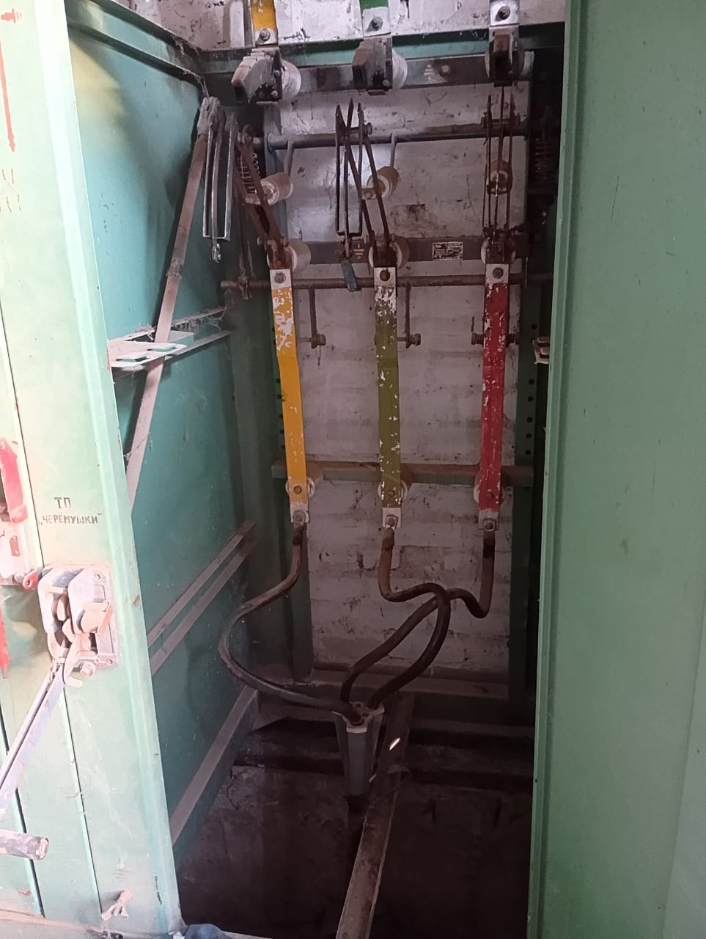

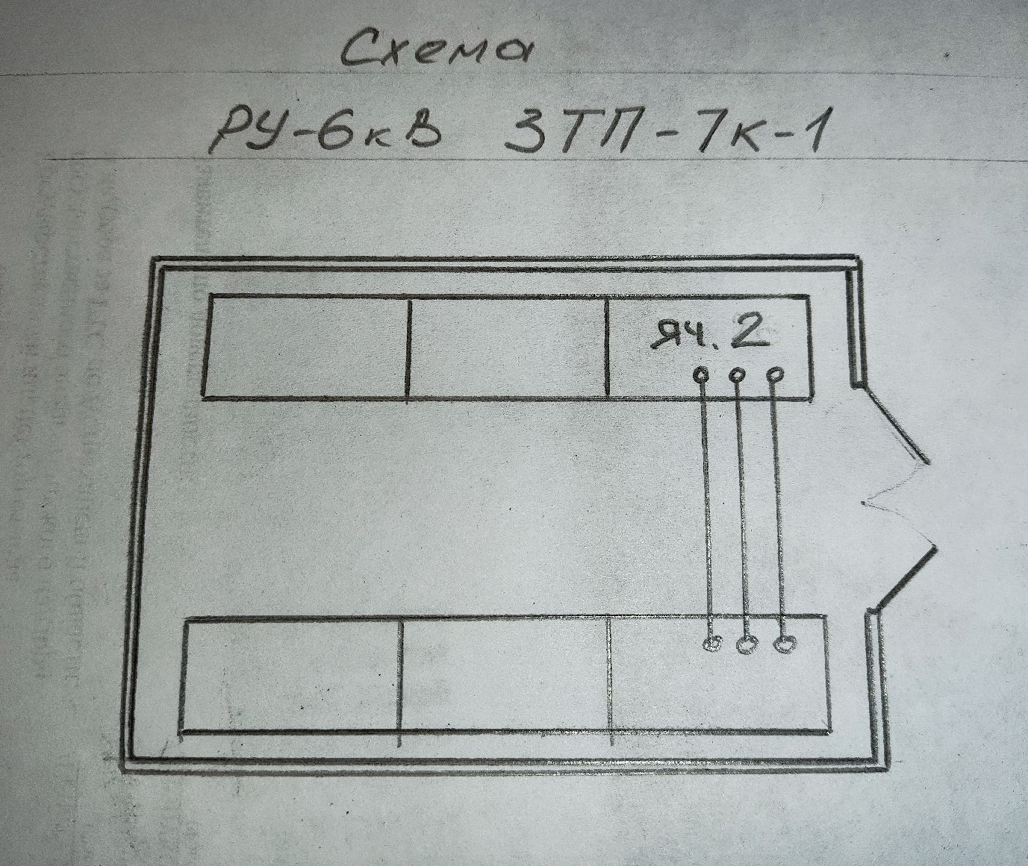

УРОКИ, ИЗВЛЕЧЕННЫЕ ИЗ НЕСЧАСТНОГО СЛУЧАЯ |  | 3. Мероприятия  по устранению причин несчастного случая  3.1 Издан приказ об утверждении мероприятий по исключению случаев электротравматизма в ООО «ЧелябГЭТ».  3.2 Объявлен строгий выговор руководителю энергослужбы и начальнику района кабельной сети ООО «ЧелябГЭТ» с депремированием.  3.3 Проведены внеплановые инструктажи персоналу ООО «ЧелябГЭТ», организующему и осуществляющему работы в электроустановках.  3.4 Начальник района кабельной сети ООО «ЧелябГЭТ» направлен на внеочередную проверку знаний.  3.5 Пересмотрены нормы бесплатной выдачи СИЗ работникам службы энергохозяйства в соответствии с требованиями п. 37.19 ПОТЭЭ.  3.6 Направлены в учебный центр на переподготовку по профессии 4 работника и 4 работника энергослужбы ООО «ЧелябГЭТ» на повышение квалификации.
Дата происшествия | 10.10.2023
Наименование организации | ООО «Челябинский городской электрический транспорт»  (далее – ООО «ЧелябГЭТ»)
Место несчастного случая | Место прокладки кабельных линий 10 кВ,  Челябинская область
Вид происшествия | Поражение электрическим током
- Краткое описание несчастного случая

10.10.2023 бригада, состоящая из двух электромонтеров кабельного района энергослужбы ООО «ЧелябГЭТ», имеющих группу по электробезопасности 4 до и выше 1000В, выполняла работы по ремонту поврежденного кабеля 10 кВ ввода № 2 тяговой подстанции № 47 (далее – ТП-47). Проведение земляных работ по поиску поврежденного кабеля 10 кВ в данном месте было определено заранее и согласовано со сторонними организациями, владельцами подземных коммуникаций, находящихся в зоне производства работ. Кроме того, 09.10.2023 представителями ПО ЧГЭС филиала ОАО «МРСК Урала» – «Челябэнерго» проведен инструктаж начальнику района кабельной сети ООО «ЧелябГЭТ» (далее – начальник района) и выдан акт о наличии подземных кабельных линий 10 кВ на месте работ со схемами прокладки. Земляные работы осуществлялись под наблюдением начальника района, без выдачи наряда-допуска.
При выполнении работ на глубине 1 метр в траншее бригадой обнаружены два кабеля без опознавательных знаков и видимых повреждений. Один из членов бригады индукционным методом с помощью приемной рамки определил место повреждения одного кабеля 10 кВ, сообщил об этом начальнику района и по сотовому телефону электромонтеру, находящемуся в ТП-47, который сразу произвел необходимые отключения в РУ-10 кВ ТП-47. Начальник района передал секторные ножницы для резки бронированных кабелей типа НС-70 стоящему в траншее второму электромонтеру, который без получения задания и применения средств защиты от электрической дуги разрезал находящийся под напряжением 10 кВ посторонний кабель. При этом электромонтер получил термический ожог вольтовой дугой и пламенем 2-3 степени, был доставлен в ожоговое отделение ГАУЗ ГКБ № 6 г. Челябинска, где 19.10.2023 скончался.

- Причины несчастного случая
2.1 Работы на кабельных линиях, проходящих по территории и в кабельных сооружениях распределительных устройств, выполнялись без оформления наряда-допуска, выдаваемого персоналом, обслуживающим кабельные линии (нарушение п. 6.16 Правил по охране труда при эксплуатации электроустановок, утвержденных приказом Минтруда России от 15.12.2020 № 903н (далее – ПОТЭЭ)).
2.2 Подготовка рабочего места и допуск к работе бригады проводился без получения разрешения от работника, имеющего право на выдачу разрешения на проведение таких работ (нарушение п. 9.1 ПОТЭЭ).
2.3 Подлежащий ремонту кабель при прокладке в земле не определялся сверкой его расположения с чертежами прокладки (нарушение п. 37.16 ПОТЭЭ).
2.4 Перед разрезанием кабеля или вскрытия соединительной муфты не проверялось отсутствие напряжения с помощью специального приспособления, состоящего из изолирующей штанги и стальной иглы или режущего наконечника (нарушение п. 37.18 ПОТЭЭ)
2.5 Персонал предприятия ООО «ЧелябГЭТ» не использовал приспособление с дистанционным управлением, которое обеспечивает прокол кабеля или разрезание его оболочки (нарушение п. 37.18 ПОТЭЭ).
2.6 Прокол кабеля выполнял сотрудник ООО «ЧелябГЭТ», не прошедший специального обучения (нарушение п. 37.19 ПОТЭЭ).
2.7 Работник, производящий резку кабеля, не обладали правом проведения специальных работ (нарушение п. 2.5 ПОТЭЭ).
2.8 В ООО «ЧелябГЭТ» не обеспечена организация безопасного проведения всех видов работ в электроустановках, в том числе с участием работников организаций, выполняющих функции по оперативному и (или) техническому обслуживанию, ремонту, наладке, испытаниям электроустановок, принадлежащих на праве собственности или ином законном основании потребителю, и не состоящих в его штате, в том числе осуществления контроля правильности допуска персонала строительно-монтажных работ и специализированных организаций к работам в действующих электроустановках и в охранных зонах объектов электросетевого хозяйства (нарушение п.п. В п. 9 Правил технической эксплуатации электроустановок потребителей электрической энергии, утв. приказом Минэнерго России от 12.08.2022 № 811 (далее – ПТЭЭПЭЭ).
2.9 В ООО «ЧелябГЭТ» не обеспечен контроль наличия средств защиты в электроустановках и инструмента, необходимых для эксплуатации электроустановок, проведение проверок и испытаний таких средств защиты и инструмента (нарушение пп. Д п. 9 ПТЭЭПЭЭ).
2.10 В ООО «ЧелябГЭТ» не обеспечено оперативное обслуживание электроустановок и ликвидация технологических нарушений в электроустановках (нарушение пп. Ж п. 9 ПТЭЭПЭЭ).
2.11 В ООО «ЧелябГЭТ» не организовано проведение специального обучения работников (по проколу кабеля) и персонал, проводивший прокол кабеля, не обеспечен средствами защиты от термических рисков электрической дуги (спецодеждой, средствами защиты лица и глаз) (нарушение пп. Д п. 9 ПТЭЭПЭЭ).

4. Фото места происшествия
